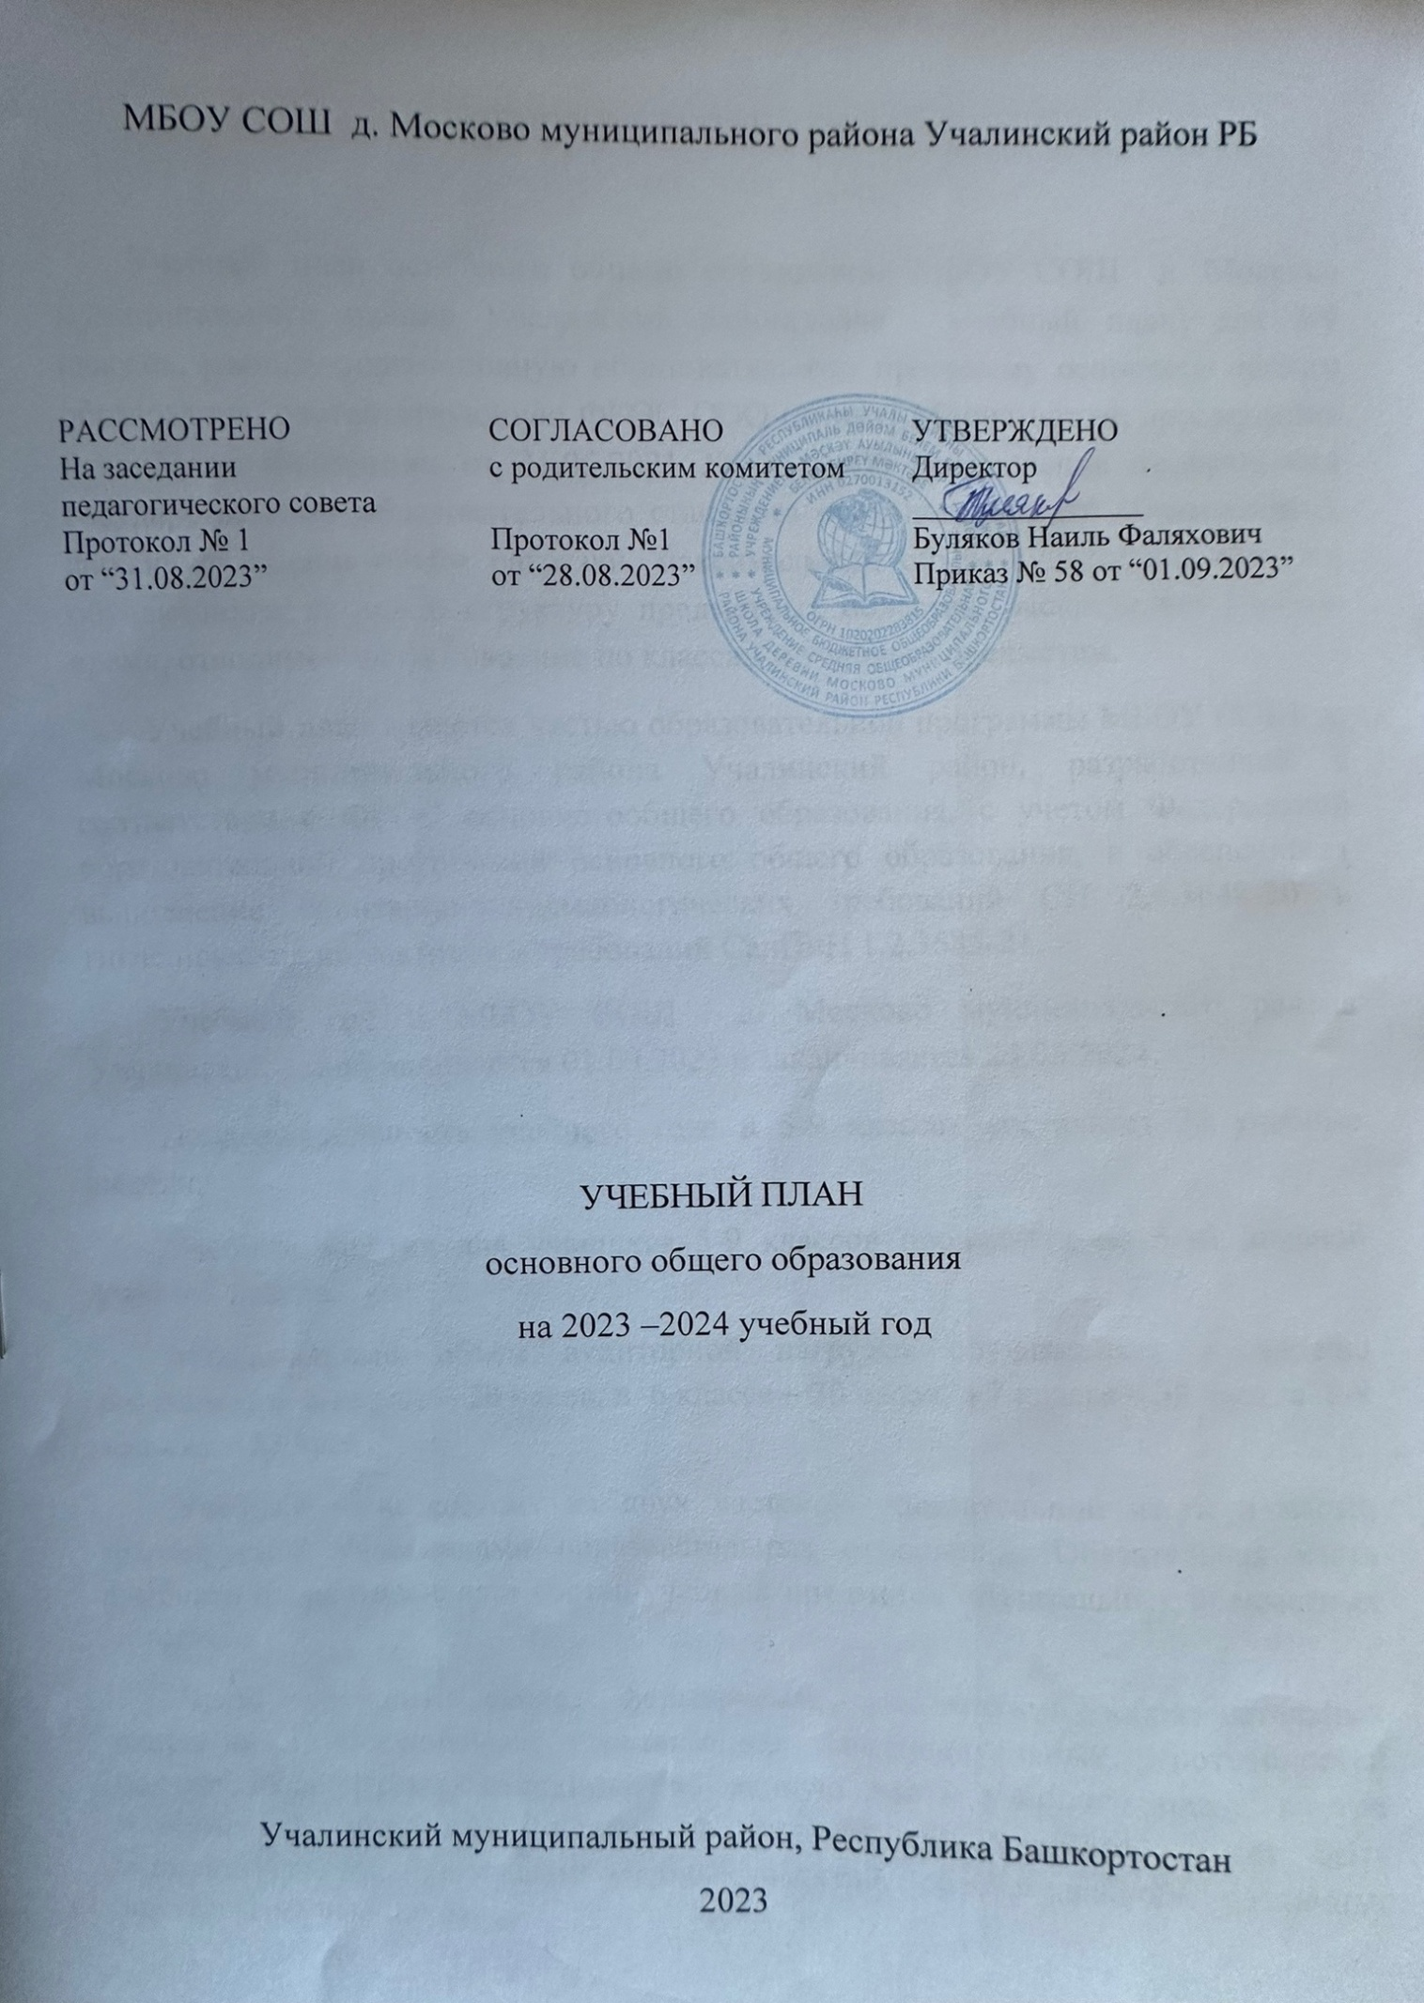
ПОЯСНИТЕЛЬНАЯ ЗАПИСКА

Учебный план основного общего образования МБОУ СОШ д. Москово муниципального района Учалинский район(далее - учебный план) для 5-9 классов, реализующихосновную образовательную программу основного общего образования, соответствующую ФГОС ООО (приказ Министерства просвещения Российской Федерации от 31.05.2021 № 287 «Об утверждении федерального государственного образовательного стандарта основного общего образования»), фиксирует общий объём нагрузки, максимальный объём аудиторной нагрузки обучающихся, состав и структуру предметных областей, распределяет учебное время, отводимое на их освоение по классам и учебным предметам.
Учебный план является частью образовательной программы МБОУ СОШ д. Москово муниципального района Учалинский район, разработанной в соответствии с ФГОС основногообщего образования, с учетом Федеральной образовательной программой основного общего образования, и обеспечивает выполнение санитарно-эпидемиологических требований СП 2.4.3648-20 и гигиенических нормативов и требований СанПиН 1.2.3685-21.
Учебный год в МБОУ СОШ д. Москово муниципального района Учалинский район начинается 01.09.2023 и заканчивается 24.05.2024.
Продолжительность учебного года в 5-9 классах составляет 34 учебные недели.
Учебные занятия для учащихся 5-9 классов проводятся по 5-ти дневной учебной неделе.
Максимальный объем аудиторной нагрузки обучающихся в неделю составляет в 5 классе – 29 часов, в 6 классе – 30 часов, в 7 классе – 32 часа, в 8-9 классах – 33 часа..
Учебный план состоит из двух частей — обязательной части и части, формируемой участниками образовательных отношений. Обязательная часть учебного плана определяет состав учебных предметов обязательных предметных областей.
Часть учебного плана, формируемая участниками образовательных отношений, обеспечивает реализацию индивидуальных потребностей обучающихся. Время, отводимое на данную часть учебного плана внутри максимально допустимой недельной нагрузки обучающихся, может быть использовано: на проведение учебных занятий, обеспечивающих различные интересы обучающихся
В МБОУ СОШ д. Москово муниципального района Учалинский район языком обучения является родной (башкирский) язык.
По заявлению родителей (законных представителей) несовершеннолетних обучающихся осуществляется изучение родного языка и родной литературы из числа языков народов РФ, государственных языков республик РФ.

При изучении предметов не осуществляется деление учащихся на подгруппы.
Промежуточная аттестация–процедура, проводимая с целью оценки качества освоения обучающимися части содержания (четвертное оценивание) или всего объема учебной дисциплины за учебный год (годовое оценивание).
Промежуточная/годовая аттестация обучающихся за четверть осуществляется в соответствии с календарным учебным графиком.
Все предметы обязательной части учебного плана оцениваются по четвертям. Предметы из части, формируемой участниками образовательных отношений, являются безотметочными.
Промежуточная аттестация проходит на последней учебной неделе четверти. Формы и порядок проведения промежуточной аттестации определяются «Положением о формах, периодичности и порядке
текущего контроля успеваемости и промежуточной аттестации обучающихся МБОУ СОШ д. Москово муниципального района Учалинский район.
Освоение основной образовательной программ основного общего образования завершается итоговой аттестацией.
Нормативный срок освоения основной образовательной программы основного общего образования составляет 5 лет.

УЧЕБНЫЙ ПЛАН
Предметная область | Учебный предмет | Количество часов в неделю
Предметная область | Учебный предмет | 5а | 6а | 7а | 8а | 9а
Обязательная часть
Русский язык и литература | Русский язык | 5 | 5 | 4 | 3 | 3
Русский язык и литература | Литература | 3 | 3 | 2 | 2 | 3
Родной язык и родная литература | Родной язык и (или) государственный язык республики Российской Федерации | 2 | 2 | 2 | 2 | 2
Родной язык и родная литература | Родная литература | 2 | 2 | 2 | 1 | 2
Иностранные языки | Иностранный язык | 3 | 3 | 3 | 3 | 3
Математика и информатика | Математика | 5 | 5 | 0 | 0 | 0
Математика и информатика | Алгебра | 0 | 0 | 3 | 3 | 3
Математика и информатика | Геометрия | 0 | 0 | 2 | 2 | 2
Математика и информатика | Вероятность и статистика | 0 | 0 | 1 | 0 | 0
Математика и информатика | Информатика | 0 | 0 | 1 | 1 | 1
Общественно-научные предметы | История | 2 | 2 | 2 | 2 | 2
Общественно-научные предметы | Обществознание | 0 | 1 | 1 | 1 | 1
Общественно-научные предметы | География | 1 | 1 | 2 | 2 | 2
Естественно-научные предметы | Физика | 0 | 0 | 2 | 2 | 2
Естественно-научные предметы | Химия | 0 | 0 | 0 | 2 | 2
Естественно-научные предметы | Биология | 1 | 1 | 1 | 2 | 2
Искусство | Изобразительное искусство | 0.5 | 0.5 | 0.5 | 0.5 | 0
Искусство | Музыка | 0.5 | 0.5 | 0.5 | 0.5 | 0
Технология | Технология | 1 | 1 | 1 | 1 | 0
Физическая культура и основы безопасности жизнедеятельности | Физическая культура | 2 | 2 | 2 | 2 | 3
Физическая культура и основы безопасности жизнедеятельности | Основы безопасности жизнедеятельности | 0 | 0 | 0 | 1 | 0
Основы духовно-нравственной культуры народов России | Основы духовно-нравственной культуры народов России | 1 | 1 | 0 | 0 | 0
Итого |  | 29 | 30 | 32 | 33 | 33
ИТОГО недельная нагрузка |  | 29 | 30 | 32 | 33 | 33
Количество учебных недель |  | 34 | 34 | 34 | 34 | 34
Всего часов в год |  | 986 | 1020 | 1088 | 1122 | 1122
План внеурочной деятельности (недельный)
МБОУ СОШ д. Москово муниципального района Учалинский район
Учебные курсы | Количество часов в неделю
Учебные курсы | 5а,6а | 7а | 8а | 9а
Разговоры о важном | 0.25 | 0.25 | 0.25 | 0.25
Финансовая грамотность | 0.25 | 0.25 | 0.25 | 0.25
Физическая культура | 1 | 1 | 1 | 0
Технология | 1 | 1 | 0 | 0
Семьеведение | 0 | 0 | 1 | 0
Вероятность и статистика | 0 | 0 | 1 | 0
"Россия - мои горизонты" (профминимум) | 0 | 0.25 | 0.25 | 0.5
"Словескник" | 0 | 0 | 0 | 1
"Юный математик" | 0 | 0 | 0 | 1
"Я познаю мир" | 0 | 0 | 0 | 1
"Информатик" | 0 | 0 | 0 | 1
Народная культура | 0 | 0.5 | 0 | 0
ИТОГО недельная нагрузка | 2.5 | 3.25 | 3.75 | 5

